«Леворукий» ребёнок

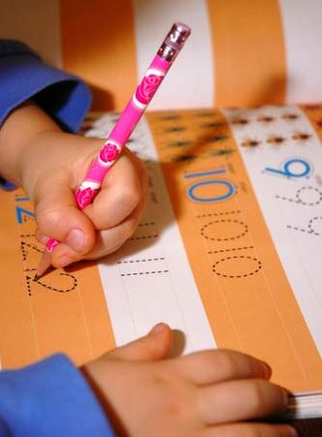
Долгое время считалось, что леворукость надо исправлять. Из левшей настойчиво и методично делали правшей, считая, что это правильно.
Но леворукость – это не привычка, не болезнь, не результат ошибок педагога, это один из вариантов нормального развития организма, который часто зависит от врождённых генетических особенностей строения головного мозга ребёнка.

Некоторые методы определения ведущей руки

- Ребёнку предлагается открутить крышки у нескольких бутылок. Ведущая рука выполняет активные действия, неведущая держит бутылку.
- Ребёнка просят поймать мяч одной рукой. Активные действия выполняет ведущая рука.
- Рисовать пальцем одной руки круги на ладони другой.
- Сцепить руки в замок. Сверху оказывается большой палец ведущей руки.
- Раздавать карты (ведущая рука та, что раскладывает карты).

Но ребёнок не обязательно абсолютно во всём являет левшой. Например, писать ему удобно левой рукой, а держать ложку правой.

Адаптация леворукого ребёнка

1. Положите на стол чистый лист бумаги. Возьмите в обе руки по карандашу. Начните рисовать обеими руками зеркально-симметричные рисунки, буквы. При выполнении этого упражнения обратите внимание как расслабляются глаза и руки.
2. Положите ладошки на стол. Поднимите пальцы по одному (начиная с мизинца) сначала на одной руке, затем на другой, затем на обеих. Повторите упражнение в обратном порядке.
3. Выпрямите кисть руки, плотно сожмите пальцы и поочерёдно прижимайте их сначала к третьим суставам, затем к плоскости ладони. Упражнение выполняется сначала одной рукой, затем другой.
4. Сожмите пальцы в кулак и вращайте в разных направлениях. Упражнение сначала выполняется одной рукой, затем другой.
5. Зажмите карандаш средним и указательным пальцами. Сгибайте и разгибайте эти пальцы так, чтобы карандаш не опускался ниже большого пальца. Упражнения выполняются сначала одной рукой, затем другой.
6. Положите на стол 10-15 карандашей. Необходимо собрать одно рукой в кулак все карандаши, беря их по одному. Затем также по одному выложить карандаши на стол. Упражнение выполняется сначала одной рукой, затем другой.
7. Делайте двумя грецкими орехами круговые движения в каждой ладони.
8. Горизонтальная восьмёрка. Соедините руки на уровне глаз «домиком». Наклоните голову к правому плечу. Нарисуйте в воздухе соединёнными руками во весь возможный «размах крыльев» горизонтальную восьмёрку. Повторите в другую сторону, положив голову на левое плечо.
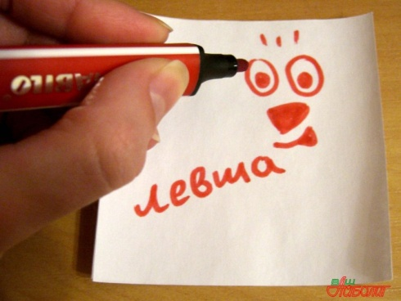
9. Прочитайте зеркально-поэтический текст:
Перевертень
Кони, топот, инок,
Но не речь, а черен он.
Идем, молод, долом меди.
Чин зван мечем навзничь.
Голод, чем меч долог?
Пал, а норов худ и дух ворона лап.
А что? Я лов? Воля Отча!

